海南省2017年高考文科数学试题及答案
（word版）
（考试时间：120分钟 试卷满分：150分）
一、选择题：本题共12小题，每小题5分，共60分。在每小题给出的四个选项中，只有一项是符合题目要求的。
1. 设集合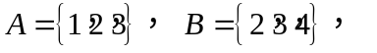则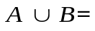
A. 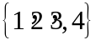 B. 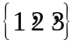 C. 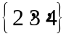 D. 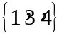
2.（1+i）（2+i）=
A. 1-i B. 1+3i C. 3+i D. 3+3i
3. 函数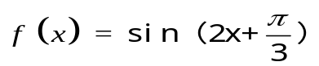的最小正周期为
A. 4 B. 2 C. D. 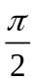
4. 设非零向量，满足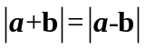则
A. ⊥ B. 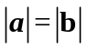 C. ∥ D. 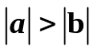
5. 若＞1，则双曲线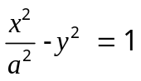的离心率的取值范围是
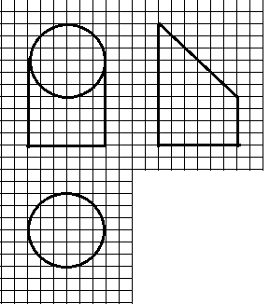
A. 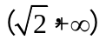 B. 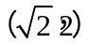
C. 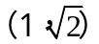 D. 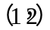
6. 如图，网格纸上小正方形的边长为1，粗实线画出的
是某几何体的三视图，该几何体由一平面将一圆柱截
去一部分后所得，则该几何体的体积为
A. 90 B.63 C.42 D.36
7. 设x、y满足约束条件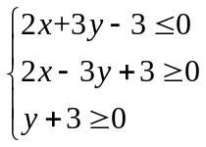 。则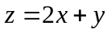 的最小值是
A. -15 B.-9 C. 1 D. 9
8. 函数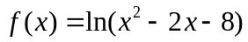 的单调递增区间是
A.(-,-2) B. (-,-1) C.(1, +) D. (4, +)
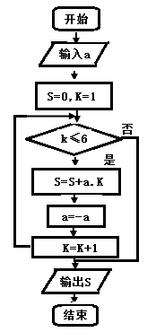
9. 甲、乙、丙、丁四位同学一起去向老师询问成语竞赛的成绩，老师说，你们四人中有2位优秀，2位良好，我现在给甲看乙、丙的成绩，给乙看丙的成绩，给丁看甲的成绩，看后甲对大家说：我还是不知道我的成绩，根据以上信息，则
A. 乙可以知道两人的成绩
B. 丁可能知道两人的成绩
C. 乙、丁可以知道对方的成绩
D. 乙、丁可以知道自己的成绩
10. 执行右面的程序框图，如果输入的a = -1，则输出的S=
A. 2 B. 3
C. 4 D. 5

11. 从分别写有1,2,3,4,5的5张卡片中随机抽取1张，放回后再
随机抽取1张，则抽得的第一张卡片上的数大于第二张卡片上
的数的概率为
A. 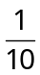 B.  C. 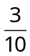 D. 
12. 过抛物线C:y²=4x的焦点F，且斜率为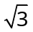的直线交C于点M（M在x轴上方），l为C的准线，点N在l上且MN⊥l,则M到直线NF的距离为
A. 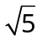 B. 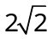 C. 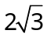 D. 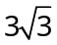
二、填空题，本题共4小题，每小题5分，共20分.
13. 函数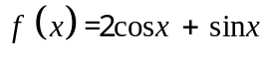的最大值为 .
14. 已知函数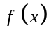是定义在R上的奇函数，当x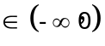时，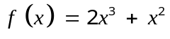,
则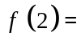
15. 长方体的长、宽、高分别为3,2,1，其顶点都在球O的球面上，则球O的表面积为
16. △ABC的内角A,B,C的对边分别为a,b,c,若2bcosB=acosC+ccosA,则B=

三、解答题：共70分。解答应写出文字说明，证明过程或演算步骤，第17至21题为必考题，每个试题考生都必须作答。第22、23题为选考题，考生根据要求作答。
（一）必考题：共60分。
17.（12分）
已知等差数列{a_{n}}的前n项和为Sn，等比数列{b_{n}}的前n项和为Tn，a₁=-1，b1=1，a3+b2=2.
(1) 若a3+b2=5，求{b_{n}}的通项公式；
(2) 若T=21，求S₁
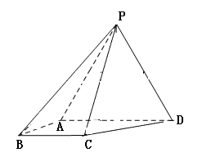
18.(12分)
如图，四棱锥P-ABCD中，侧面PAD为等边三角
形且垂直于底面ABCD，AB=BC=AD, ∠BAD=∠ABC=90°。
(1) 证明：直线BC∥平面PAD;
(2) 若△PAD面积为2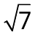，求四棱锥P-ABCD的体积。
19.（12分）
海水养殖场进行某水产品的新、旧网箱养殖方法的产量对比，收获时各随机抽取了100个网箱，测量各箱水产品的产量（单位：kg）, 其频率分布直方图如下：
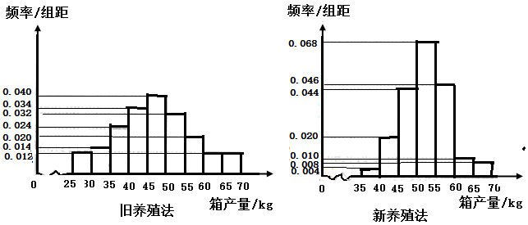
- 记A表示事件“旧养殖法的箱产量低于50kg”，估计A的概率；
- 填写下面列联表，并根据列联表判断是否有99%的把握认为箱产量与养殖方法有关：
 | 箱产量＜50kg | 箱产量≥50kg
旧养殖法
新养殖法
- 根据箱产量的频率分布直方图，对两种养殖方法的优劣进行比较。
附：
P（） | 0.050 | 0.010 | 0.001
k | 3.841 | 6.635 | 10.828
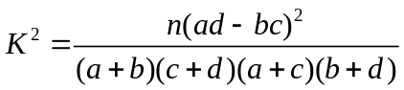

20.（12分）
设O为坐标原点，动点M在椭圆C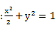 上，过M作x轴的垂线，垂足为N，点P满足
- 求点P的轨迹方程；
- 设点 在直线x=-3上，且 .证明过点P且垂直于OQ的直线l过C的左焦点F.
21.（12分）
设函数f(x)=(1-x²)e^{x}.
（1）讨论f(x)的单调性；
（2）当x0时，f(x)ax+1，求a的取值范围.

（二）选考题：共10分。请考生在第22、23题中任选一题作答。如果多做，则按所做的第一题计分。
22. [选修4-4：坐标系与参数方程]（10分）
在直角坐标系xOy中，以坐标原点为极点，x轴正半轴为极轴建立极坐标系。曲线C₁的极坐标方程为
（1）M为曲线C₁的动点，点P在线段OM上，且满足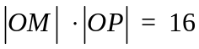，求点P的轨迹C₂的直角坐标方程；
（2）设点A的极坐标为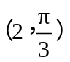，点B在曲线C₂上，求△OAB面积的最大值。
23. [选修4-5：不等式选讲]（10分）
已知=2。证明：
（1）：
（2）。

试题答案
一、选择题
1.A 2.B 3.C 4.A 5.C 6.B 7.A 8.D 9.D 10.B 11.D 12.C
二、填空题
13. 14. 12 15. 14π 16.
三、解答题
17.解：
设的公差为d，的公比为q，则,.由得
d+q=3. ①
- 由得
②
联立①和②解得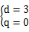（舍去），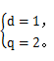
因此的通项公式
- 由得.
解得
当时，由①得，则.
当时，由①得，则.
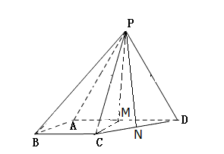
18.解：
（1）在平面ABCD内，因为∠BAD=∠ABC=90°，
所以BC∥AD.又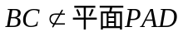，
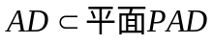，故BC∥平面PAD.
（2）去AD的中点M，连结PM，CM，
由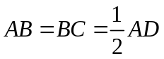及BC∥AD，∠ABC=90°得四边形ABCM为正方形，则CM⊥AD.
因为侧面PAD为等边三角形且垂直于底面ABCD，平面PAD∩平面ABCD=AD，所以PM⊥AD，PM⊥底面ABCD，因为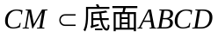，所以PM⊥CM.
设BC=x，则CM=x，CD=，PM=，PC=PD=2x.取CD的中点N，连结PN，则PN⊥CD，所以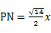
因为△PCD的面积为，所以
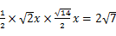，
解得x=-2（舍去），x=2，于是AB=BC=2，AD=4，PM=，
所以四棱锥P-ABCD的体积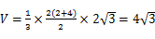.
19.解：
（1）旧养殖法的箱产量低于50kg的频率为
（0.012+0.014+0.024+0.034+0.040）×5=0.62
因此，事件A的概率估计值为0.62.
(2)根据箱产量的频率分布直方图得列联表
 | 箱产量＜50kg | 箱产量≥50kg
旧养殖法 | 62 | 38
新养殖法 | 34 | 66
K²=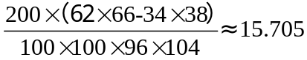
由于15.705＞6.635,故有99%的把握认为箱产量与养殖方法有关.
(3)箱产量的频率分布直方图平均值(或中位数)在45kg到50kg之间,且新养殖法的箱产量分布集中程度较旧养殖法的箱产量分布集中程度高,因此,可以认为新养殖法的箱产量较高且稳定,从而新养殖法优于旧养殖法.

20.解：
（1）设P（x，y），M（）,则N（），
由得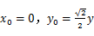.
因为M（）在C上，所以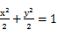.
因此点P的轨迹为.
- 由题意知F（-1,0），设Q（-3，t），P（m，n），则
，
.
由得-3m-+tn-=1，又由（1）知，故
3+3m-tn=0.
所以，即.又过点P存在唯一直线垂直于OQ，所以过点P且垂直于OQ的直线l过C的左焦点F.
21. 解
（1）f ’(x)=(1-2x-x²)e^{x}
令f’(x)=0得x=-1-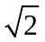 ，x=-1+
当x∈（-∞，-1-）时，f’(x)<0；当x∈（-1-，-1+）时，f’(x)>0；当x∈（-1-，+∞）时，f’(x)<0
所以f(x)在（-∞，-1-），（-1+，+∞）单调递减，在（-1-，-1+）单调递增
(2) f (x)=(1+x)（1-x）e^{x}
当a≥1时，设函数h(x)=（1-x）e^{x}，h’(x)= -xe^{x}＜0（x＞0），因此h(x)在[0，+∞)单调递减，而h(0)=1，
故h(x)≤1，所以
f(x)=（x+1）h(x)≤x+1≤ax+1
当0＜a＜1时，设函数g（x）=e^{x}-x-1，g’（x）=e^{x}-1＞0（x＞0），所以g（x）在在[0，+∞)单调递增，而g(0)=0，故e^{x}≥x+1
当0＜x＜1，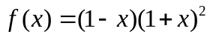，，取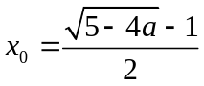
则
当 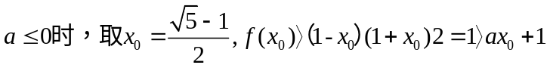
综上，a的取值范围[1，+∞）

22.解：
（1）设P的极坐标为（）（＞0），M的极坐标为（）由题设知
|OP|=，=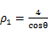.
由|OP|=16得的极坐标方程
因此的直角坐标方程为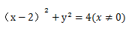.
（2）设点B的极坐标为 （）.由题设知|OA|=2，，于是△OAB面积
当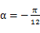时， S取得最大值.
所以△OAB面积的最大值为.

23. 解：
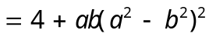

（2）因为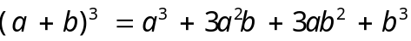
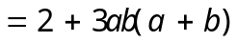
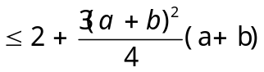
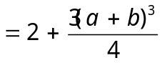
所以 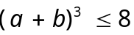，因此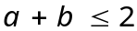

选择填空解析

一、选择题：本题共12小题，每小题5分，共60分。在每小题给出的四个选项中，只有一项是符合题目要求的。
1．设集合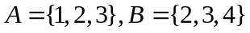，则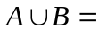
A． B． C． D．
【答案】A
【解析】由题意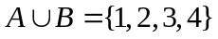，故选A.
2．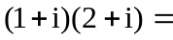
A．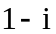 B．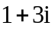 C．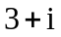 D．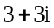
【答案】B
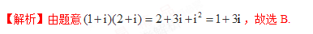
3．函数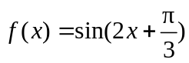的最小正周期为
A．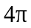 B．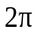 C． D．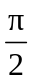
【答案】C
【解析】由题意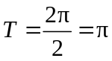，故选C.
4．设非零向量，满足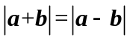，则
A．⊥ B．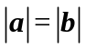 C．∥ D．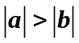
【答案】A
【解析】由平方得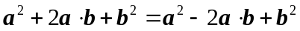，即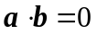，则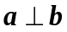，故选A.
5．若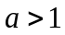，则双曲线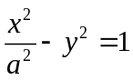的离心率的取值范围是
A．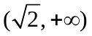 B．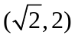 C．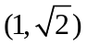 D．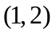
【答案】C
6．如图，网格纸上小正方形的边长为1，粗实线画出的是某几何体的三视图，该几何体由一平面将一圆柱截去一部分后所得，则该几何体的体积为
A．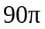 B．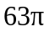 C．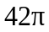 D．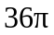
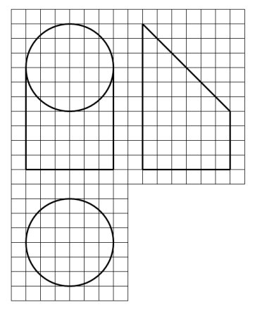
【答案】B
【解析】由题意，该几何体是由高为6的圆柱截取一半后的图形加上高为4的圆柱，故其体积为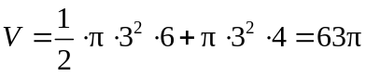，故选B.
7．设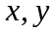满足约束条件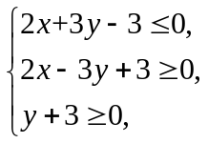则的最小值是
A．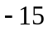 B．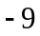 C． D．
【答案】A
【解析】绘制不等式组表示的可行域，结合目标函数的几何意义可得函数在点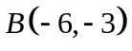处取得最小值，最小值为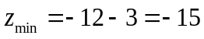．故选A.
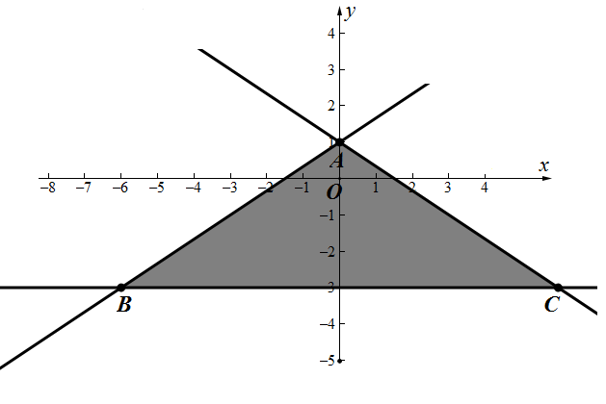
8．函数的单调递增区间是
A．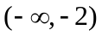 B． 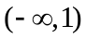 C． 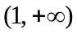 D． 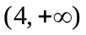
【答案】D
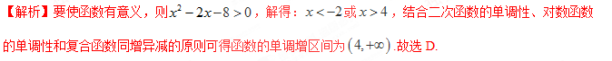9．甲、乙、丙、丁四位同学一起去向老师询问成语竞赛的成绩，老师说：你们四人中有2位优秀，2位良好，我现在给甲看乙、丙的成绩，给乙看丙的成绩，给丁看甲的成绩.看后甲对大家说：我还是不知道我的成绩，根据以上信息，则
A．乙可以知道四人的成绩 B．丁可以知道四人的成绩
C．乙、丁可以知道对方的成绩 D．乙、丁可以知道自己的成绩
【答案】D
【解析】由甲的说法可知乙、丙一人优秀一人良好，则甲、丁一人优秀一人良好，乙看到丙的结果则知道自己的结果，丁看到甲的结果则知道自己的结果，故选D.
10．执行下面的程序框图，如果输入的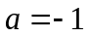，则输出的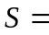
A．2 B．3 C．4 D．5
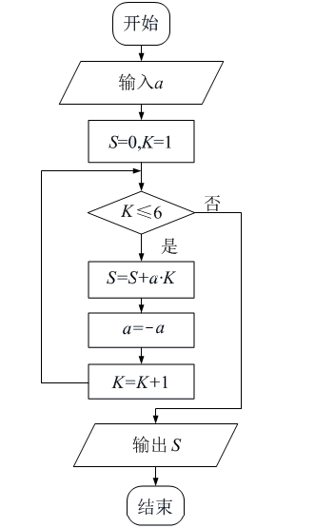
【答案】B
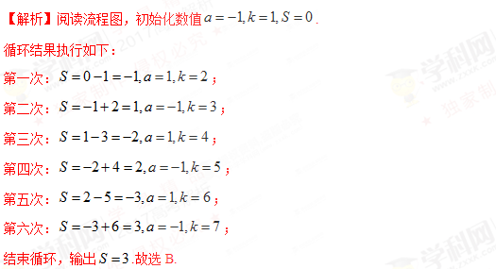
11．从分别写有1,2,3,4,5的5张卡片中随机抽取1张，放回后再随机抽取1张，则抽得的第一张卡片上的数大于第二张卡片上的数的概率为
A．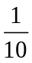 B． C． 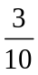 D． 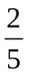
【答案】D
【解析】如下表所示，表中的点的横坐标表示第一次取到的数，纵坐标表示第二次取到的数：
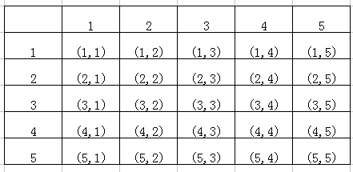
总计有25种情况，满足条件的有10种.
所以所求概率为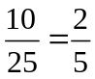.
12．过抛物线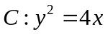的焦点，且斜率为的直线交于点（在的轴上方），为的准线，点在上且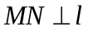,则到直线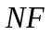的距离为
A． B．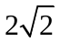 C．  D． 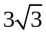
【答案】C
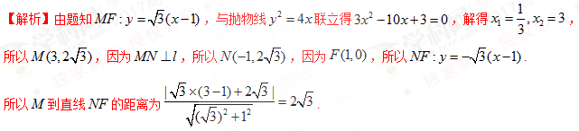二、填空题，本题共4小题，每小题5分，共20分.
13．函数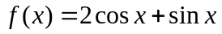的最大值为 .
【答案】
【解析】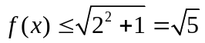.
14．已知函数是定义在上的奇函数，当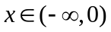时，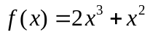,则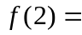 .
【答案】12
【解析】.
15．长方体的长，宽，高分别为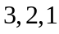，其顶点都在球的球面上，则球的表面积为 .
【答案】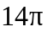
【解析】球的直径是长方体的体对角线，所以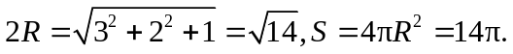
16．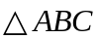的内角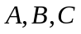的对边分别为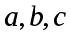,若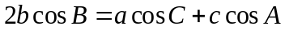,则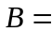 .
【答案】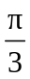
【解析】由正弦定理可得
.

